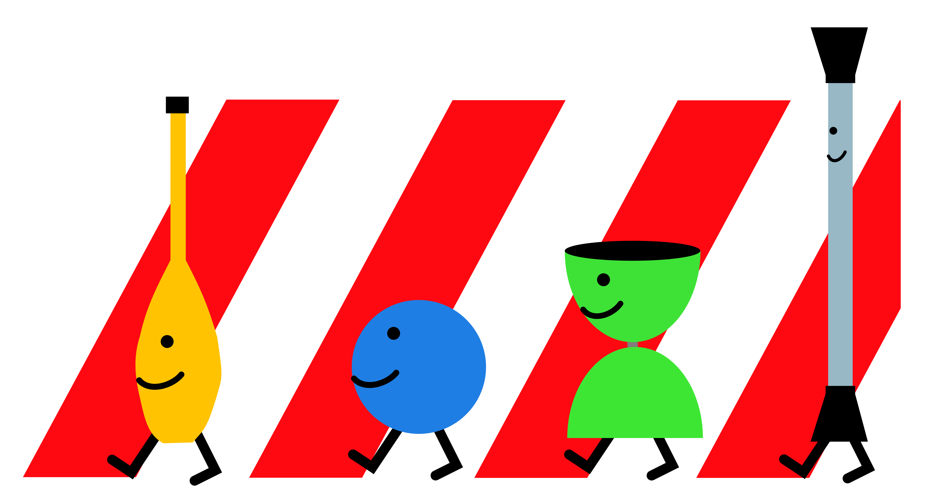

30. Schweizer Jonglierfestival 2016
2. – 4. September in Uster
* Schulanlage Pünt * Stadthalle * Stadthofsaal * Zeughausareal *
* Workshops * Parade * Gala-Show * Feuerspektakel * Spiele *

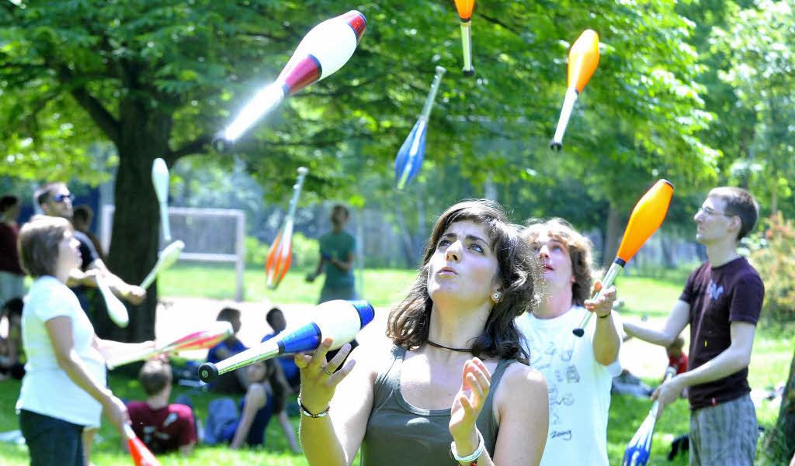

Verein Schweizer Jonglier Festival 2016 Uster - sjf 2016 Uster

Postadresse: Berchtoldstrasse 10, 8610 Uster

PostFiance 61-169111-4 IBAN CH73 0900 0000 6116 9111 4

www.jonglierfestival.ch

Kontakt: kaspar.wohnlich@bluewin.ch, +41 79 336 17 62

Inhaltsverzeichnis
1. Das 30. Schweizerische Jonglierfestival 3
2. Die Zirkusjugend als Gast des Jubiläums Festivals 3
3. Die Ziele des Festivals 4
3.1. Für die Jongleure und Jongleurinnen . . . 4
3.2. . . . und die Bevölkerung von Uster und Züri-Oberland 4
4. Organisation 2016 4
4.1. Wofür wir besorgt sind 4
4.2. Verein Schweizer Jonglierfestival 2016 Uster 5
4.3. Der Vereinsvorstand und die Ressortverteilung 5
5. Programm des Jonglierfestivals 2016 in Uster 6
Freitag 2. Sept 2016 6
Samstag 3. Sept 2016 6
Sonntag 4. Sept 2016 6
6. Standort, Lokalitäten 7
7. Finanzen 8
8. Sponsoren und Partner 8
9. Schlusswort 9
10. Jonglieren (Quelle: Wikipedia) 10
10.1. Gesundheitliche Aspekte 10
10.2. Kognitionsentwicklung 11
11. Einladung an die Zirkus Jugend 12
12. Impressionen von vergangenen Jonglierfestivals 13

Das 30. Schweizerische Jonglierfestival
Europaweit gibt es verschiedene vergleichbare Festivals, auch Jonglier-Convention genannt. Die Termine und Orte findet man unter www.inbaz.org. In der Schweiz wird jeweils am Ende des Festivals der nächste Austragungsort und der Organisator festgelegt. Informationen über alle bisherigen 29 Festivals gibt es unter www.juggling.ch
1987 trafen sich die Jongleure zum erste Schweizerische Jonglierfestival in Bern.
Seither fand das Festival in 23 verschiedenen Städten und Dörfern statt, von Arbon bis Genf, von Arosa bis La Chaux-de-Fonds, von Basel bis Einsiedeln, von Sierre bis Bellinzona und Cevio.
Viele noch unbekannte Artisten und Artistinnen die eines der Festivals organisiert oder an den Public-Galashows der letzten 29 Jahren aufgetreten sind, sind heute bekannte Namen wie das Duo Fullhouse (Gaby Schmutz und Hennry Camus), Ursus & Nadeschkin, das Duo Scacciapensieri (Cornelia Clivio und Lorenz Matter) oder das Duo e1nz (Esther und Jonas Slanzi Zeller) und viele andere.
Das 30. Schweizer Jonglierfestival 2016 findet vom 2. – 4. Sept in Uster statt.
Uster ist in der 30-jährigen Geschichte zum ersten Mal Austragungsort dieses Festivals.
In Uster und der weiteren Umgebung gibt es viele Orte, die über das ganze Jahr das Zirkusleben aufblühen lassen und bereichern, seit über 5 Jahren belebt das filacro-Zelt eine besondere Zirkuswelt auf dem Zeughaus-Areal, im Oberland das Hulahoop und Poi Mekka in der Bühne J in Hombrechtikon, das tanzdach in Rüti, der Jongliertreff in Wetzikon, der Hinwiler Kinderzirkus HiKiZi, Esperienza Hinwil, feel your body in Uster und Esslingen, Bewusstes Bewegen Uster-Pfäffikon-Volketswil, die Aoide Poledance School Uster, die Zirkusschule loftambach in Dietlikon, die Manege in Gutenswil, Theaterschule comart Volketswil und sicher gibt es noch viele kreative Zirkus-Oasen, die wir noch nicht kennen!
Wir erwarten 300 bis 400 Jongleure und Jongleurinnen, Artisten und Artistinnen, Profis und Anfänger, 60-80 Jugendliche aus den Zirkusschulen der Schweiz und gut 400-500 Besucher und Zuschauer aus der näheren und weiteren Umgebung von Uster, bewegungs-begeisterte Menschen, junge und jung gebliebene, aus allen Zirkusdisziplinen, Familien mit ihren Kids, die aus dem Staunen nicht mehr heraus kommen und selber Zirkus spiele wollen und ganz speziell Jugendliche aus der Zirkusscene Schweiz!

Die Zirkusjugend als Gast des Jubiläums Festivals
Zum runden Geburtstag laden wir speziell die Jugendlichen aus der Zirkusscene der ganzen Schweiz ein, am 30. Schweizer Jonglierfestival teil zu nehmen. Die Jugendlichen aus den Kinder- und Jugendzirkus Schulen und Vereinen sollen in Gruppen nach Uster reisen und wenn sie Lust haben mit einer eigenen Nummer auftreten können am Open Space auf dem Pünt Areal oder an der Gala am Samstagabend in der Stadthofhalle. Wir sorgen für die Unterkunft der jungen Gäste und die Vereine und Eltern sind eingeladen nach Möglichkeit für die Reisekosten aufzukommen. Wir hoffen viele neue junge Zirkusbegeisterte für das Jonglierfestival gewinnen zu können, im Jubiläumsjahr und für die kommenden Festivals! (Siehe die Einladung Seite 12)
Eine Einladung an die Jugendlichen von Uster und Züri-Oberland!
Und wir heissen die Jugendlichen von Uster und Züri-Oberland herzlich willkommen, herein zu schauen, selber jonglieren, sich artistisch bewegen und die Galavorstellung vom Samstagabend zu besuchen. Jugendorganisationen aus der Region laden wir ein, Partner des Festivals zu werden, so z.B. der Verein frjz Freizeit-und Jugendarbeit Region Uster.

Die Ziele des Festivals

Für die Jongleure Jongleurinnen und Artisten Artistinnen
- ein buntes Jonglier - und Zirkus-Treffen von Jung und Alt
- gedacht für Jongleure und Jongleurinnen aus Uster und Oberland, Zürich, Genf, Davos, Mailand, Wien, Paris oder Köln . . .
- für Anfänger bis hochprofessionelle Artisten und Artistinnen,
2 Ball-Jongleure bis 7 Keulen-Werfer, Luft-Artisten und Artistinnen, Seil-Artisten und Slackliner bis Breakdancer, Hula-hoop - Poi - und Poledance !
- ein Treffen um Erfahrungen auszutauschen, und keinen Wettkampf, mit vielen Workshops über die ganze Festival-Zeit verteilt mit Schwerpunkt Pünt-Turnhalle und den traditionellen Jonglier-Spielen am Sonntagnachmittag
Für die Bevölkerung von Uster und dem Züri-Oberland
- Jonglier-Umzug durch die Stadt Uster am Samstagnachmittag
- Freier Eintritt zur Gala-Show am Samstagabend im Stadthofsaal
- Feuer Spektakel Samstagnacht in der Stadt oder auf dem Pünt-Areal
- Workshop Angebot speziell für Jugendliche und Einsteiger
- Familienfreundliches Umfeld auf den Spielwiesen und Kinderanimationen am Samstagnachmittag und Sonntagvormittag

Organisation 2016

4.1. Wofür wir besorgt sind
- Organisation Gala, Feuerspektakel, Workshops, Jonglierparade- und Spiele
- Bereitstellen der Infrastruktur, Reinigung und Abfallbewirtschaftung
- Übernachtungsmöglichkeiten, Matratzenlager, Platz für Zelte und Wohnwagen
- Verpflegung und Getränke auf dem Pünt-Areal, Restaurant „al gusto“ im frjz
- Einholung Bewilligungen und Einhaltung von gesetzlichen Vorgaben
- Kassenführung und Abrechnung mit allen beteiligten Partnern
- Einsatz von Freiwilligen vor, während und nach dem Festival

Verein Schweizer Jonglierfestival 2016 Uster
1. Name und Sitz des Vereins
Unter dem Namen "Schweizer Jonglierfestival 2016 Uster" kurz „sjf 2016 Uster“ besteht ein Verein im Sinne von Art. 60 ff. ZGB. Sitz des Vereins ist Uster. Postadresse ist das Kulturzeughaus, Berchtoldstrasse 10, 8610 Uster.
2. Zweck
Der Verein bezweckt die Durchführung des Schweizer Jonglierfestivals 2016 in Uster.
3. Der Verein finanziert seine Tätigkeit mit Einnahmen am Schweizer Jonglierfestival 2016, Sponsoring-Einnahmen und Spenden. Ziel ist es die Kosten zu decken, nicht Gewinn zu erwirtschaften. Ein allfälliger Überschuss geht an den Verein Schweizer Jonglierfestival – www.juggling.ch für die Defizitgarantie der kommenden Festivals.
4. Der Verein hat ein eigenes Konto bei der PostFinance über das alle Zahlungen abgewickelt werden. Für das Vereinskonto haben der Präsident und die Verantwortliche für die Kasse je einzeln die Unterschriftenberechtigung.

Der Vorstand (OK) und die Ressortverteilung
Kaspar Wohnlich Präsident, Gesamtleitung
Architekt ETH Behörden, Infrastruktur, Medien
Dübendorf / Uster Sponsoren, Partnerorganisationen
Zirkus Jugend, Jonglierparade

Marc Hangartner Vicepräsident, Aktuar
Maschineningenieur Gala Show, DVD Gala, Feuerspektakel
Aarau Openspace Jugend

Marianne Bonato Kasse, Buchhaltung
Oekonomin Kassenbewirtschaftung am Festival
Uster Medien

Blanca Böll Werbung
Bewegungspädagogin Verpflegung, Catering, Übernachtungen
Lenzburg Info-Point, Markt,
Helfereinsatz

Christian Helbling Homepage www.jonglierfestival.ch
Informatikingenieur ETH Workshops
Jonglier-Spiele Sonntagnachmittag

Programm des Jonglierfestivals 2016 in Uster

Freitag 2. Sept 2016
- Eintreffen der Jongleure ab 18.00 Uhr beim Info-Point im Schulhaus Pünt
- Ab 19.00 Uhr Grillabend und Pasta !
- 19.30 Uhr Zirkus Chnopf im Stadtpark mit seinem Programm 2016
- Freies Jonglieren in der Stadthalle oder im Freien ab 18.00 Uhr

Samstag 3. Sept 2016
- Frühstück von 8.00 - 11.00 Uhr im Restaurant „al gusto“ im frjz
- Markt der Partnerorganisationen ab 10.00 Uhr
- Freies Jonglieren in der Stadthalle oder im Freien
- Workshops ab 10.00 Uhr bis 18.00 Uhr in der Turnhalle Pünt
- Jonglierparade durch die Stadt Uster 13.00 - 14.00 Uhr
- Kinderbetreuung 14.00 - 18.00 Uhr
- 17.00 Uhr Zirkus Chnopf im Stadtpark
- Abendessen 18:00 - 19.30 Uhr
- Öffentliche Gala Show um 20.00 Uhr im Stadthofsaal Uster
- Anschliessend Feuerspektakel und Open Space bis 24.00 Uhr
- Jonglieren in der Stadthalle bis am frühen Sonntag Morgen!

Sonntag 4. Sept 2016
- Frühstück von 8.00 - 11.00 Uhr im „al gusto“
- Markt ab 10.00 Uhr
- Freies Jonglieren in der Stadthalle oder im Freien
- Workshops ab 10.00 bis 12.00 Uhr Turnhalle Pünt
- Jonglierspiele 14.00 bis 15.00 Uhr
- Business Meeting: 15.30 Uhr
- 17.00 Uhr Zirkus Chnopf im Stadtpark lädt ein zur dritten und letzten Auführung!
- Abschluss und aufräumen ab 17.00 Uhr

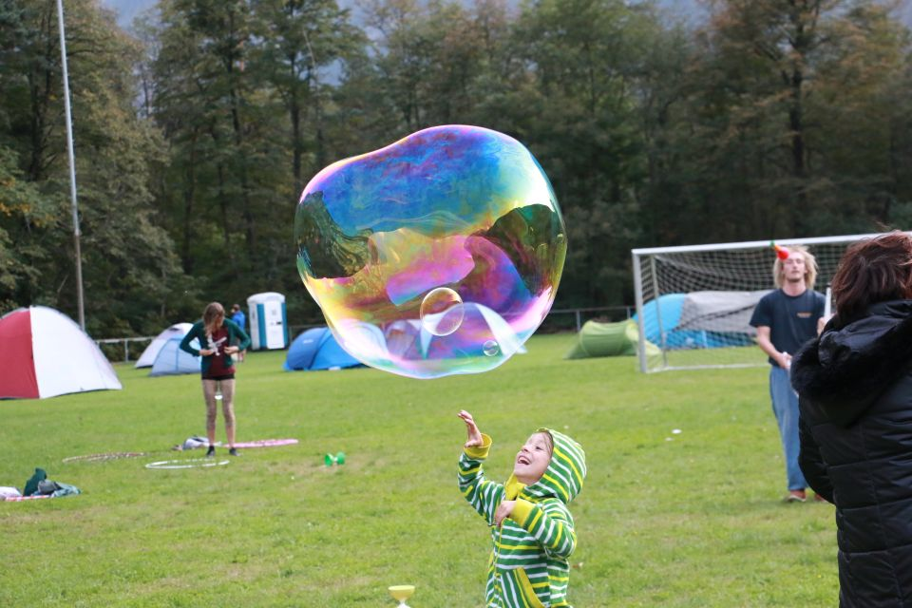

Standorte Lokalitäten

Areal Schulhaus Pünt (Zürcherstrasse 11) bis Stadthofsaal (Theaterstrasse 1)
Schulhaus Pünt, gedeckte Halle | Info-Point, Markt, Essen, Getränke, Stände
Turnhalle Pünt | Workshops, Jonglieren, Akrobatik,
Hartplatz Landihalle | Jonglage, Einrad, Open Space, Feuerspektakel
Stadthalle | Jonglieren durchgehend Fr ab 18 Uhr – So 16 Uhr
Stadthofsaal | Öffentliche Gala-Vorstellung Samstag 20.00-22.30 Uhr
Stadtpark | Zirkus Chnopf, Freitag 19.30, Sa 17.00, So 17.00
Zeughaus Areal, Berchtoldstrasse 10, bis „al gusto“, Zürichstrasse 30
Restaurant „al gusto“ frjz | Frühstückbuffet
filacro-Zelt | Workshops Luftdisziplinen
Wiese Zeughaus-Areal | Zeltplatz für ca. 40 Kleinzelte
Hartplatz Zeughaus-Areal | Wohnmobile und Wohnwagen, WC und Duschen
Parkplätze Autos | Kostenpflichtige Parkplätze in der Nähe

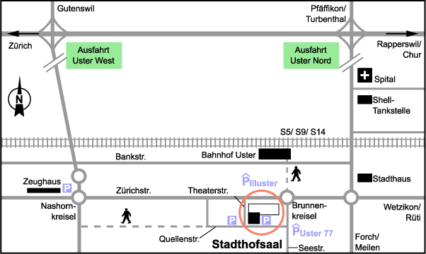
Schulhaus Pünt

Finanzen
- Das Festival ist ein nicht profitorientiertes Jahres-Treffen für die Jongleure, Jongleurinnen aus der ganzen Schweiz und die Bevölkerung von Uster/Umgebung.
- Für die Teilnahme am Festival und an der Public - Galashow wird kein Eintritt verlangt, Kollekte am Schluss der Gala.
- Wir hoffen, dass das Festival von vielen Sponsoren und Partnerorganisationen unterstützt wird. Wir werden bei der Stadt Uster einen namhaften Beitrag beantragen als Sockelbeitrag für die Finanzierung des Festivals.
- Das OK und die Helfer am Festival arbeiten auf freiwilliger Basis. Das gilt auch für die Artisten, die an der Gala und am Feuerspektakel auftreten.
- Das Ziel unseres Festivals ist die Kosten selber tragen zu können. Dieses Ziel können wir mit den Einnahmen an der Public-Gala-Show, Getränkeverkauf, Sponsoring und dem Beitrag der Stadt Uster erreichen. Sollten wir mehr Einnahmen als Ausgaben erzielen, werden wir den Betrag an das Schweizer Jonglierfestival Konto 40-393770-4 als Reserve überweisen um damit allfällige Defizite der zukünftigen Festivals zu decken.
- Zur Budgetsicherheit: Die Infrastrukturausgaben basieren auf Reservationsverträgen. Ein Teil der OK-Mitglieder haben bereits schon einmal ein Jonglierfestival mit organisiert. Somit stehen uns verlässliche Vergleichsdaten aus früheren Festivals zur Verfügung.
- Das Budget sieht Ausgaben von Fr. 25’550.- vor, im Finanzierungsplan rechnen wir z.Z. mit einem Defizit von Fr. 980.- . Budget und Finanzierungsplan können von der Stadt Uster, Sponsoren und Partnerorganisationen eingesehen werden. Beides wurde vom Vorstand / OK an der Sitzung vom 13. Januar 2016 verabschiedet.
- Die Eigenleistungen sind erheblich. Sehr zurückhaltend geschätzt belaufen sie sich für das OK vor und nach dem Festival auf gut 840 Std, gerechnet mit einem Stundensatz von 35.- ergibt das Fr. 29'400.-. Zusätzlich rechnen wir mit 200 Std (an 4 Tagen) am Festival selber. Nicht gerechnet sind die Helfereinsätze am Festival und die Gratisauftritte der Artisten und Artistinnen an der Gala, der Feuershow und den Workshops!

8. Sponsoren und Partnerorganisationen
Folgende Organisationen haben wir bereits kontaktiert oder werden im Laufe der kommenden Wochen in Kontakt treten. Einzelne davon haben bereits namhafte Unterstützungsbeiträge in Aussicht gestellt, andere werden unsere Anfragen im 1. Quartal 2016 prüfen. Mit vielen Partner-Organisationen streben wir einen Link-Austausch auf den Web Sides an und die Bereitschaft am Festival selber einen Beitrag zu leisten, z.B. einen Workshop in einer der Zirkusdisziplinen anbieten, einen Transport ausführen usw.
Stadt Uster, Präsidiales und Kultur, www.uster.ch
Gemeinnützige Gesellschaft des Kantons Zürich, www.ggkz.ch
Migros-Kulturprozent, www.migros-kulturprozent.ch
Zürcher Kantonalverband für Sport. www.zks-zuerich.ch
Pro Juventute Stiftung, www.projuventute-zh.ch

Kultur – Jugend – Gewerbe in und um Uster
Verein Kulturzeughaus Uster, www.kultuerzeughaus.ch
Kulturgemeinschaft Uster KGU, www.centraluster.ch
QTOPIA kino+bar, www.qtopia.ch
H2U Festival Uster, www.h2u-festival.ch
Uster Kreativ, www.usterkreativ.ch

Verein Freizeit – und Jugendarbeit Region Uster, www.frjz.ch
Pro Jugend Uster, flo.thalmann@bluewin.ch
Abenteuerspielplatz Holzwurm Uster, www.holzwurm-uster.ch
Spiel Mobil Uster, www.spielmobil-uster.ch
Familienzentrum Uster, www.familienzentrum-uster.ch

Gewerbeverband Uster, www.gvuster.ch
Uster Tourismus Uster, www.uster-tourismus.ch
Zürioberland Tourismus, www.zuerioberland-tourismus.ch
Zeughausbar Uster, www.zeughausbar.ch

Zirkus – Bewegung in Uster, Züri-Oberland und Kt. Zürich
Hinwiler Kinderzirkus, www.hikizi.ch und Esperienza Hinwil, www.esperienza.ch
Bellissimo – Die mobile Zirkusschule, www.zirkusbellissimo.ch
feel your body Uster, www.feelyourbody.ch
Filacro Uster, www.filacro.ch
Aoide Poledance School Uster, www.aoide.ch
Verein Tanzdach Rüti, www.real01.ch
Bewusstes Bewegen Uster-Pfäffikon-Volketswil, www.bewusstesbewegen.ch
BühneJ Hombrechtikon, Andeli Zumbühl, Hula-Hoop + Poi
Reni Hardmeier www.hulahooop.com
Comart Volketswil, www.comart.com
Kulturfabrik – Jongliertreff Wetzikon, www.kulturfabrik.ch
Bühnerei Winterthur, www.buehnerei.ch
Jongliertreff Winterthur, www.jongliertreff-winti.ch, www.jongliertricks.ch
Jonglierladen Jugglux Winterthur, www.jugglux.ch
Zirkus Chnopf, www.chnopf.ch
Rote Fabrik Jongleure Zürich, www.juggling.ch/zuerich/

Zirkus Schweiz
Runder Tisch der deutschschweizer Zirkusschulen
Verband Schweizer Zirkusschulen FSEC/VSZS/FSSG, www.fsec.ch
Hula Hoop Verein Schweiz – Swiss Hula Hoop Academy – www.hoop4you.ch
Zirkus Monti, www.circus-monti.ch
Das Zelt, www.daszelt.ch

Schlusswort
Wir sind überzeugt einen Aufwand für eine sehr gute Sache zu betreiben und freuen uns wenn wir auch Sie von unserem Vorhaben begeistern können und Sie persönlich an diesem eimaligen Anlass begrüssen dürfen.
Wir freuen uns ganz besonders auf ein positives Echo von der Zirkus Jugend aus der ganzen Schweiz und der Bevölkerung von Uster und Züri-Oberland!
Für den Vorstand-OK des Schweizer Jonglierfestivals 2016 Uster
Kaspar Wohnlich Marc Hangarter Marianne Bonato Blanca Böll Christian Helbling
Uster, Februar / Mai 2016

Jonglieren (Quelle: Wikipedia)
Jonglieren ist als Bewegungskunst Teil der Artistik und gehört traditionell zu den Darbietungen des Zirkus beziehungsweise des Varietés. Dabei ist in erster Linie die Fertigkeit gemeint, mehrere Gegenstände wiederholt in die Luft zu werfen und wieder aufzufangen, so dass sich zu jedem Zeitpunkt mindestens einer der Gegenstände in der Luft befindet. Es wird vor allem mit Bällen, Keulen und Ringen jongliert.
Im weiteren Sinne gehören dazu auch Künste wie das Spiel mit Diabolo, Ticayo oder Devilstick und die verschiedenen Formen der Kontaktjonglage, bei denen Gegenstände auf dem Körper balanciert bewegt werden sowie das Spinning, bei dem Gegenstände fest um ein Zentrum kreisen wie etwa beim Poischwingen, Stabdrehen oder Penspinning. Es finden regelmäßig verschiedenartige Jonglierconventions in diversen Städten statt.

Gesundheitliche Aspekte
Jonglieren ist sehr gut geeignet, das körperliche und geistige Wohlbefinden zu steigern. So fördert es die Konzentrationsfähigkeit, die Reaktionsschnelligkeit, das räumliche Vorstellungsvermögen, sowie Zeit-, Rhythmus- und Gleichgewichtsgefühl. Durch die gleichmäßige Beanspruchung der Muskeln und des Bewegungsapparats wird die Beweglichkeit und Ausdauer erhöht. Jonglieren erhöht außerdem das periphere Sehvermögen und schult Koordination und Wahrnehmung. Nicht zuletzt ist Jonglieren eine gute Möglichkeit, durch seine beinahe meditative Gleichförmigkeit Stress abzubauen. Außerdem führt die Gewissheit, etwas Außergewöhnliches zu beherrschen, zu einer Stärkung des Selbstbewusstseins.

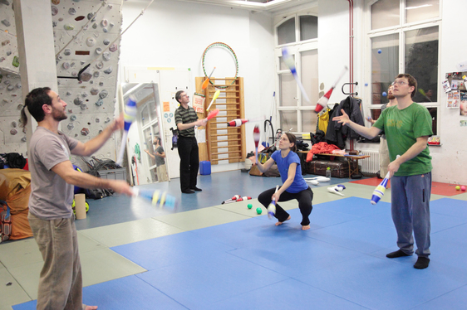

Jonglage in der Rote Fabrik Zürich 30. Nov. 2015, Foto Lukas Egger

Kognitionsentwicklung
Obwohl die neuronale Plastizität in der Kindheit am stärksten ausgeprägt ist, konnten positive Auswirkungen motorischer Aktivität auf die kognitive Entwicklung auch über die Kindheit hinaus belegt werden. Eine 2004 an der Universität Regensburg durchgeführte Studie ergab, dass regelmäßiges Jonglieren selbst bei Erwachsenen zu einer vorübergehenden Verdichtung der grauen Substanz im Gehirn führt. Die Veränderung fanden zum einen im visuellen Bereich der Hirnrinde statt, die das Erfassen von räumlichen Bewegungen kontrolliert. Zum anderen veränderte sich die linke Pars posterior sulci parietalis, die das Ergreifen von Gegenständen steuert.
Bittmann et al. (2005) betonen, dass die Bewegungswahrnehmung zu einer „harmonischen beidseitigen Hirnentwicklung beiträgt“ (siehe hierzu auch: Hirnhemisphären) und so die kognitive Leistung stark beeinflussen kann. So konnten sie nachweisen, dass ein positiver Zusammenhang zwischen Balancefähigkeit und Schulerfolg besteht. Lernstarke Schüler wiesen in einer 2005 durchgeführten Studie ein besseres Balanceverhalten auf als lernschwache Schüler.

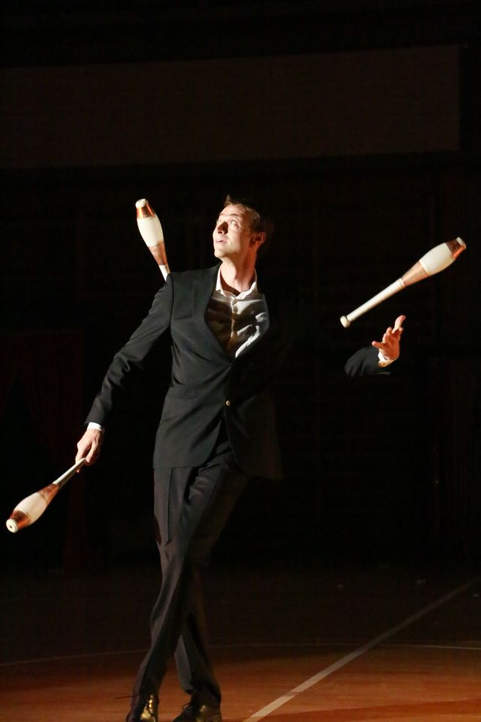
Marc Hangartner an der Festival Gala in Cevio 26. Sept. 2015

11. Einladung an die Zirkus Jugend der Schweiz

zum 30. Schweizer Jonglierfestival 2016
vom 2. – 4. September 2016 in Uster
Idee
Jugendliche von Zirkusgruppen aus der ganzen Schweiz reisen selbständig in kleinen oder grösseren Gruppen nach Uster ans 30. Jonglierfestival 2016 !
Die Zirkusjugendlichen können eine eigene Nummer „mitbringen“ und diese tagsüber an einem speziellen Open Space zeigen oder sogar während der Gala-Show auf die Bühne zaubern.
Wer kann dabei sein?
Eine Altersgrenze möchten wir nicht festlegen, vielmehr sollen Eltern und Zirkusleitungen entscheiden. Wir denken, dass Jugendliche ab 14 Jahren in einer Gruppe mit älteren ArtistInnen zusammen gut mit kommen können.
Am Festival wird eine Person als Ansprechpartnerin für alle jungen Gäste da sein. Trainer und Trainerinnen, Eltern, Geschwister und Freunde sind auch herzlich willkommen!
Programm und Angebote
- Freies Jonglieren rund um die Uhr in der grossen Stadthalle , Samstag und Sonntag
- Diverse Workshops für Junge und jung gebliebene wie * Jonglieren * Akrobatik * Luft * Hulahoop * Seilspringen * und vieles mehr . . . am Samstag und Sonntag
- Gemeinsame Jonglier-Parade durch die Stadt Uster am Samstagmittag
- Grosse Gala-Show im Stadthofsaal Uster am Samstagabend, freier Eintritt - Kollekte
- Feuer-Show und ein Feuer-Spektakel nach der Gala für alle, die Lust haben
- Abschluss mit traditionellen Jonglier-Spielen am Sonntagnachmittag

Verpflegung und Übernachtung

Wir werden Schlafplätze einrichten (Matratzenlager) und haben ein gutes Verpflegungsangebot. Wir werden für die Jugendlichen für Samstag/Sonntag ein spezielles Festival-Angebot machen,1 Übernachtung 1 Frühstück 1 Nachtessen und 2 Mittagessen für voraussichtlich Fr. 40.-
Provisorische Anmeldung durch die Kinder- und Jugendzirkus-Leitungen mit
- Anzahl Jugendlichen, Mädchen, Knaben, Alter
- voraussichtlicher Ankunft am Samstag und Anzahl der Übernachtungsplätze
- wenn möglich der Idee einer Zirkusnummer

- Die provisorische Anmeldung bis Ende April 2016 direkt an kaspar.wohnlich@bluewin.ch

- Für die definitive Anmeldung schicken wir euch für jedes Zirkus-Kind ein Anmeldeformular,
das für Jugendliche unter 18 Jahren von den Eltern unterzeichnet wird.

Wir freuen uns auf ein positives Echo aus der Kinder- und Jugendzirkus-Szene Schweiz!
Für das OK des 30. Schweizer Jonglierfestivals Uster 2016
Kaspar Wohnlich
Die Homepage www.jonglierfestival.ch wird ab Februar aufgeschaltet.

Impressionen von vergangenen Jonglierfestivals
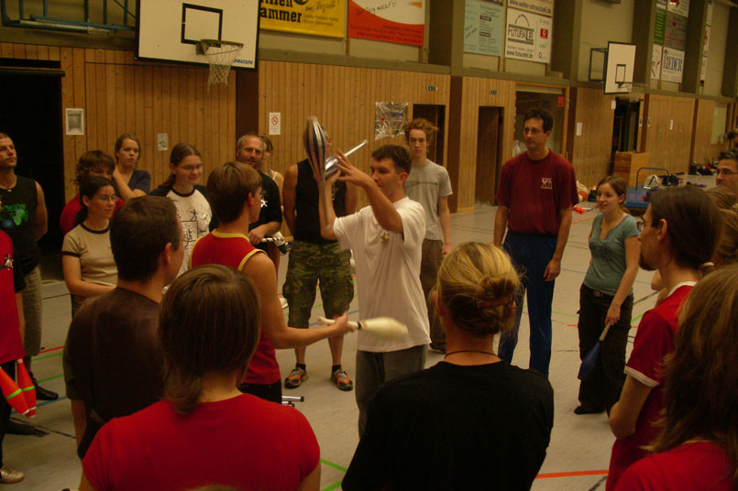 | 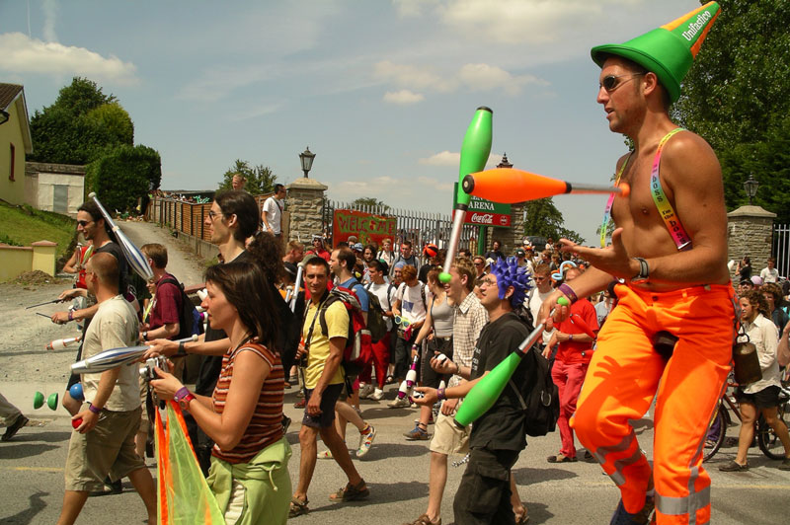
Workshops | Parade
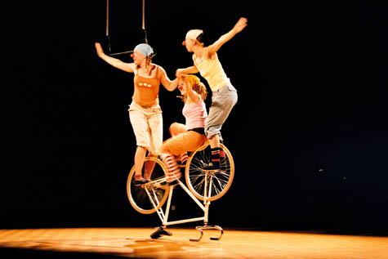 | 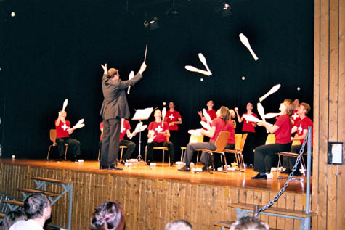
Public Show | Feuerspektakel
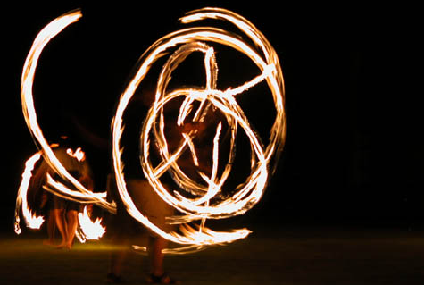 | 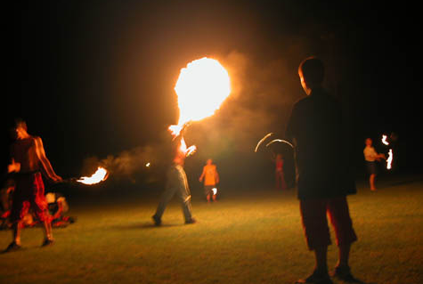
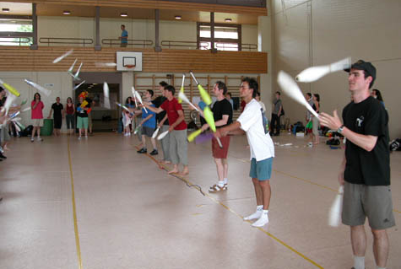 | 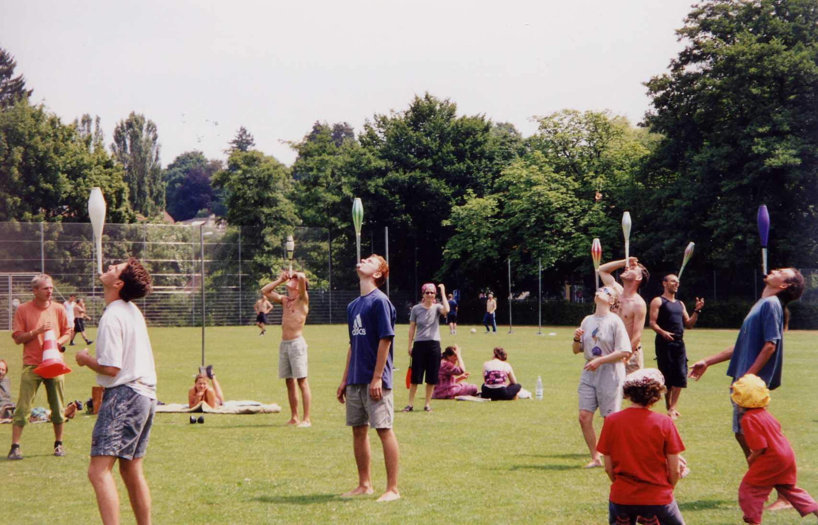
Jonglierspiele
Bilder: Albapasser, Christian Emmenegger, Luzia Hartmann und Udo Kelling

